Thu Thuế Để Xây Dựng Các Trung Tâm Chăm Sóc Khủng Hoảng (Crisis Care Centers)
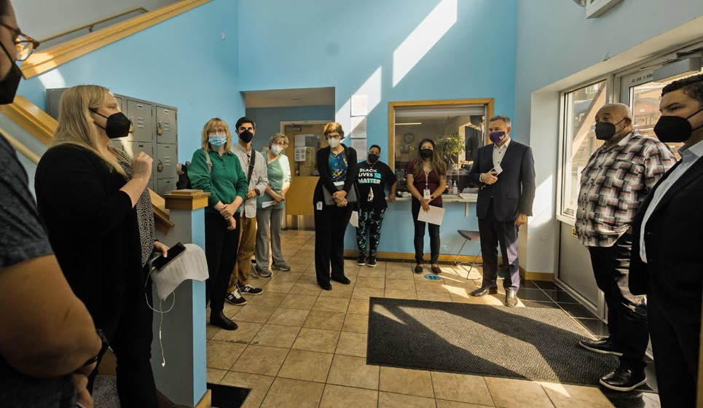
Nhằm tạo ra một mạng lưới các trung tâm chăm sóc khủng hoảng trong khu vực, gìn giữ và tăng cường số giường điều trị nội trú, và đầu tư vào một lực lượng lao động đông đảo trong ngành sức khỏe hành vi.
Nơi Để Đến Khi Đang Khủng Hoảng—Năm (5) Trung Tâm Chăm Sóc Khủng Hoảng Mới Trên Toàn Khu Vực

Trung Tâm Chăm Sóc Khủng Hoảng là gì?
Một nơi để những ai đang gặp khủng hoảng sức khỏe hành vi đến để được điều trị và chăm sóc ngay lập tức. Một mạng lưới gồm năm (5) Trung Tâm Chăm Sóc Khủng Hoảng trong khu vực sẽ cung cấp một địa điểm ở gần mà không phải là phòng cấp cứu hoặc nhà tù. Đây sẽ là nơi những người đang gặp khủng hoảng có thể tiếp cận với nhiều dịch vụ để vượt qua cơn khủng hoảng sức khỏe hành vi trong cùng một ngày.
Hiện tại, Quận King không có bất kỳ một cơ sở chăm sóc khẩn cấp về sức khỏe hành vi nào mà không cần lấy hẹn trước. Khi những người đang gặp khủng hoảng không có nơi nào để được chăm sóc, quá nhiều người phải vào tù hoặc phòng cấp cứu. Thay vào đó, một Trung Tâm Chăm Sóc Khủng Hoảng sẽ cung cấp một nơi an toàn trong cộng đồng mà được thiết kế, trang bị và cung cấp nhân viên cụ thể để chăm sóc khẩn cấp về sức khỏe hành vi. Các Trung Tâm này sẽ cung cấp sự điều trị về sức khỏe tâm thần và sử dụng chất gây nghiện ngay lập tức và thúc đẩy quá trình phục hồi lâu dài. Các nhân viên tiếp ứng ban đầu, các nhóm ứng phó khủng hoảng di động, gia đình và những người đang gặp khủng hoảng cần những nơi cung cấp dịch vụ chăm sóc khủng hoảng trong cùng một ngày và phù hợp.
Với sự chăm sóc phù hợp, mọi người có thể và sẽ khỏe lên. Năm (5) Trung Tâm Chăm Sóc Khủng Hoảng sẽ:

Chấp nhận bất kỳ người nào, có hoặc không có bảo hiểm
Tầm soát và phân loại nhu cầu điều trị cho những người tìm kiếm sự chăm sóc cho bản thân và cho những người được các nhân viên tiếp ứng ban đầu, nhóm phản ứng khủng hoảng, và các thành viên trong gia đình giới thiệu
Cung cấp giường bệnh để qua cơn khủng hoảng và điều trị sức khỏe hành vi ngắn hạn cho
tối đa 14 ngày
14
NGÀY
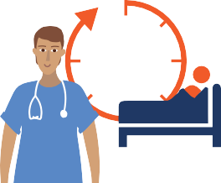
Cung cấp hỗ trợ khủng hoảng ngay lập tức và tại chỗ được giám sát 23 giờ
23
Mở cửa 24 giờ, bảy ngày một tuần như một phòng khám
chăm sóc khẩn cấp sức khỏe hành vi
24/7
Cung cấp một đội ngũ nhân viên đa ngành, bao gồm những người đồng cảnh có kinh nghiệm sống
Cung cấp sự đánh giá tại chỗ để bắt buộc điều trị khi cần thiết

Sự thiếu hụt các cơ sở chăm sóc khủng hoảng được phân bố trong khu vực và không cần lấy hẹn trước dẫn đến chi phí cao hơn, việc đi lại không cần thiết, thời gian chờ đợi lâu, và sự chậm trễ để được chăm sóc kịp lúc.
Nếu không được chăm sóc khẩn cấp về sức khỏe hành vi, nhiều người phải thường xuyên lựa chọn giữa việc không được chăm sóc hoặc vào tù hoặc phòng cấp cứu

Phân bố về địa lý của các Trung Tâm Chăm Sóc Khủng Hoảng
Năm (5) Trung Tâm Chăm Sóc Khủng Hoảng sẽ được phân bố theo địa lý trên toàn quận để các nhân viên tiếp ứng ban đầu, nhóm ứng phó khủng hoảng, gia đình, và cá nhân có một địa điểm ở gần để đến khi đang gặp khủng hoảng. Một trung tâm sẽ phục vụ thanh thiếu niên dưới 19 tuổi, và ít nhất một trung tâm sẽ được thành lập ở mỗi trong bốn khu vực tiểu vùng này:

Khu vực ứng phó khủng hoảng vùng Trung Tâm Quận King (Central King County)

Khu vực ứng phó khủng hoảng phía Bắc Quận King (North King County)

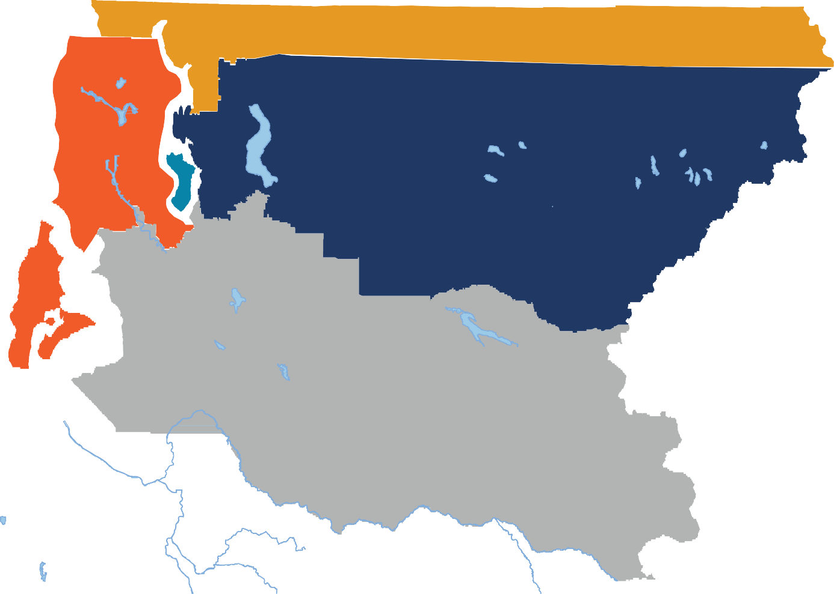
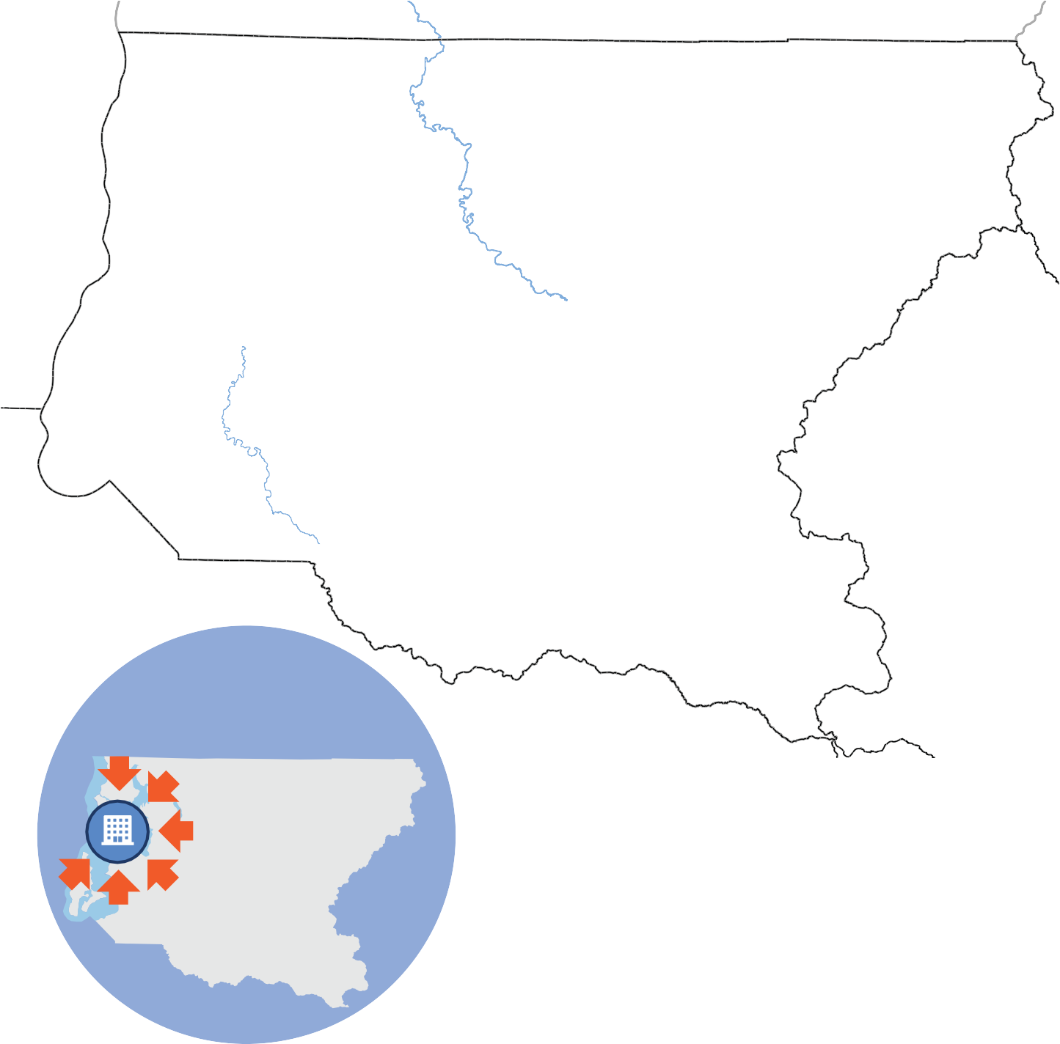
Khu vực ứng phó khủng hoảng phía Đông Quận King (East King County)

Khu vực ứng phó khủng hoảng vùng Nam Trung Bộ Quận King (South Central King County)

Hiện tại
Chỉ có một trung tâm khủng hoảng gồm 46 giường bệnh cho 2.3 triệu người trong quận của chúng ta
DCE: 13064a-handout1

